河南博物院志愿者报名表

编号： 年 月 日
姓 名 |  |  | 性 别 |  |  | 出生年月 |  |  | 照片
学 历 |  |  | 毕 业 院 校
工 作 单 位
身 份 证 号
联 系 方 式 |  |  |  | 家庭住址
微博号 |  |  |  | 微信号
拟  服  务  时  间 | 二 | 三 |  | 四 |  | 五 |  | 六 |  | 日
拟  服  务  时  间 | 备 注
个人简历
专长 | □文字编辑 □儿童教育 □授课培训 □摄影 □影像制作  □策划活动 □美术设计 □其它__________

【招募条件】
1.年龄为18周岁至60周岁；
2.富有爱心，热心社会公益事业，具有奉献精神和持之以恒的态度，自愿参加社会公益服务；
3.具备与所参加的志愿服务项目及活动相适应的基本身体、技能素质；
4.品行端正，遵纪守法；
5.承认并遵守《中国注册志愿者管理办法》和注册机构的相关规定。

【招募办法】
1.报名方式：完整填写《河南博物院志愿者申请表》，发至邮箱hbvolunteer@126.com，邮件标题为“河南博物院志愿者申请”；或者直接到河南博物院志愿者之家（0371-86630581）填写报名表。
2.招募时间：5月18日—24日。
3.面试通知：请关注新浪微博@河南博物院志愿者团队、河南博物院志愿者团队微信订阅号，后期进行的复试、面试、考核、上岗名单都在微博微信中进行公示哦！
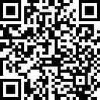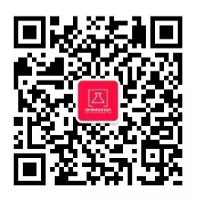
新浪微博 微信公众号
4.培训上岗：面试合格后，参加河南博物院统一组织的志愿者岗前培训，完成培训并通过考核后，方可上岗为观众服务。
更多动态消息，请关注新浪微博：@河南博物院志愿者团队，微信公众号：河南博物院志愿者团队

